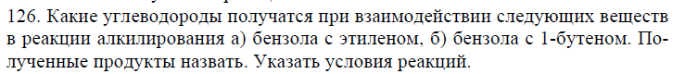
187. Из толуола получить анилин и пара-толуидин (п-аминотолуол) и напи-
сать для них реакцию с бензальдегидом (C6H5C(O)H).
199. Из пара-толуидина получить: а)мета-иодбензойную кислоту, б) пара-
крезол (п-гидрокситолуол).
211. С помощью магнийорганического синтеза получить: а) бензиловый
спирт, б) 1-фенил-1-этанол, в) 1-фенил-2-пропанол. Полученные спирты
окислить.
223. Из бензола получить резорцин (1,3-дигидроксибензол) и написать для
него реакцию с диазотированным пара-толуидином. Указать условия реак-
ции.
235. Написать для пиридина реакции: а) с иодистым этилом (CH3CH2J) б) со-
ляной кислотой ( 25^{о}), в) трехокисью серы (SO3).
